1. LÝ THUYẾT

CHỦ ĐỀ 3: ỨNG DỤNG ĐỊNH LUẬT TRUYỀN THẲNG CỦA ÁNH SÁNG

1. Nhật thực – Nguyệt thực

* Nhật thực là hiện tượng Mặt trời ban ngày bị Mặt Trăng che khuất một phần hoặc gần như hoàn toàn
* Nguyệt thực là hiện tượng Mặt trăng tròn ban đêm bị Trái Đất dần che khuất, không được Mặt trời chiếu sáng

CHỦ ĐỀ 4: ĐỊNH LUẬT PHẢN XẠ ÁNH SÁNG

1. Định luật phản xạ ánh sáng
2. Hiện tượng

* Khi một chùm tia sáng chiếu đến một bề mặt phẳng như gương, mặt hồ, mặt đường,….và bị hắt lại. Đây là hiện tượng phản xạ ánh sáng.
* Các tia sáng chiếu đến gương gọi là tia tới
* Các tia sáng từ gương hắt ra gọi là tia phản xạ

***Tia phản xạ***

***Tia tới***

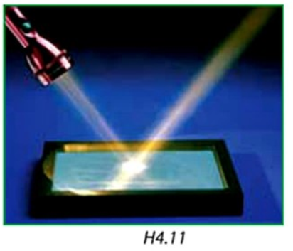

*(Hình này không vẽ vào vở)*

1. Định luật phản xạ ánh sáng

* Tia phản xạ nằm trong mặt phẳng chứa tia tới và pháp tuyến của gương tại điểm tới
* Góc phản xạ bằng góc tới

*Vẽ hình sau vào vở*

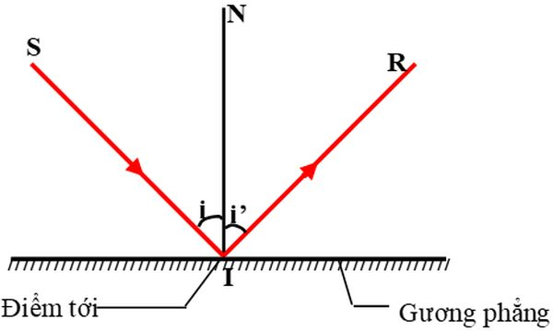

SI: tia tới IR: tia phản xạ

I: điểm tới NI’: pháp tuyến của gương

i: góc tới i’: góc phản xạ

*Hướng dẫn cách vẽ:* ***(phần hướng dẫn này không viết vào vở)***

*Bước 1: vẽ gương phẳng (vẽ 1 đường gạch ngang, phía dưới vẽ những đường gạch chéo)*

*Bước 2: vẽ pháp tuyến NI (đường này phải vuông góc với gương phẳng tại I)*

*Bước 3: vẽ tia tới SI hợp với pháp tuyến 1 góc bất kì (nhớ vẽ mũi tên thể hiện đường truyền của tia sáng)*

*Bước 4: vẽ tia phản xạ IR (vẽ sao cho góc i = i’, nhớ vẽ mũi tên)*

1. BÀI TẬP

**Câu 1**. Chiếu 1 tia sáng đến mặt gương phẳng sao cho góc tới bằng 20o. Hỏi góc phản xạ bằng bao nhiêu độ?

**Câu 2**. Chiếu một tia tới SI tới mặt gương phẳng, sau cho góc tới bằng 300 ta thu được tia phản xạ IR.

1. Vẽ hình.
2. Tính góc phản xạ.
3. Tính góc hợp bởi tia tới và tia phản xạ.

**Câu 3.** Chiếu một tia tới SI tới mặt gương phẳng, sau cho góc tới bằng 600 ta thu được tia phản xạ IR.

a)Vẽ hình.

b)Tính góc phản xạ.

c)Tính góc hợp bởi tia tới và tia phản xạ.

**Bài 4**: Chiếu một tia tới SI tới mặt gương phẳng, sau cho góc tới bằng 500 ta thu được tia phản xạ IR.

a)Vẽ hình.

b)Tính góc phản xạ.

c)Tính góc hợp bởi tia tới và tia phản xạ.

*Dặn dò:*

* *Các em ghi phần lý thuyết vào vở. Lưu ý hình H4.11 không vẽ, phần hướng dẫn vẽ hình không cần ghi. Những ý còn lại đều phải ghi.*
* *Phần bài tập không ghi lại đề nhưng bắt buộc tóm tắt.*